**Муниципальное казённое дошкольное образовательное учреждение Куйбышевского района – детский сад «Алёнушка»**

***Квест – игра «Путешествие по родному городу»***

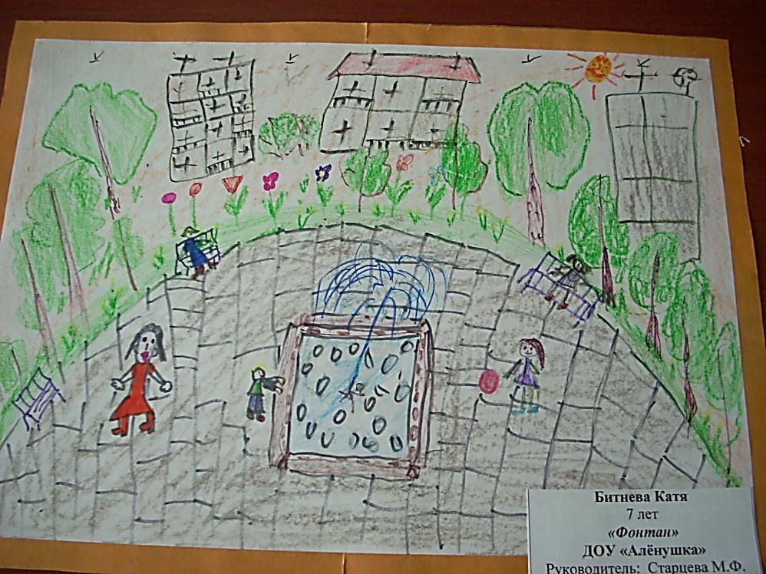

***Подготовила и провела:***

***воспитатель Нестеренко Т. А.***

***высшая квалификационная категория***

**Участники:** дети старшей группы

**Виды детской деятельности:** игровая, продуктивная, коммуникативная, познавательно – исследовательская.  
**Цель:** воспитание у детей чувства любви, гордости за свою малую Родину, и привязанности к родному городу.

**Задачи:**

1. Воспитательные:прививать любовь к родному городу, желание видеть его красивым.
2. Образовательные:расширять представления о родном городе.
3. Развивающие: развивать любознательность и интерес к познанию родного города.

**Материально-техническое обеспечение**: телефон, карта-маршрут, оценочные кружки судей, пазлы с изображением Фотыча, дидактические картинки, игра «Круги Луллия,

**Пояснительная записка**

**Квест – это цепочка заданий, связанная между собой какой-либо тематикой, общей целью.**

**Как и любая технология, образовательный квест имеет свою структуру:**

**-пролог - здесь происходит знакомство с сюжетом, и распределение ролей;**

**-экспозиция - это прохождение этапов, выполнение действий, решение возникающих задач;**

**-эпилог - на этом этапе подводятся итоги и награждение.**

**Воспитатель:** Ребята! Сегодня утром на мой телефон пришла эссемеска. А от кого, неизвестно, только текст.

Дорогие ребята! Я знаю, что вы очень много знаете о своем родном городе. Предлагаю вам квест – игру «Путешествие по родному городу». Если вы выполните все задания, верно, то узнаете, кто вам отправил это сообщение. А ещё я вам отправляю карту- маршрут. Ориентируясь по ней, вы будете передвигаться из одного пункта к другому, и получать задания. На маршруте находятся контрольные пункты. На КП находятся судьи, которые будут следить за правильностью выполнения заданий и ставить оценку (красный кружок правильно выполнили задание, синий – были ошибки). За правильное и быстрое выполнение будет даваться награда – пазл, из них вы потом составите картинку и узнаете отправителя этого сообщения.

Итак, мы начинаем!

**Воспитатель:** Вместе с сообщением отправитель прислал нам картинку.

Что на ней изображено? Дворец культуры имени Валериана Владимировича Куйбышева. Значит, свой путь мы начнем от дворца Культуры.

А что вы можете рассказать про дворец культуры?

*Дети: там проходят концерты, спектакли, показывают кино, награждают, проходят новогодние праздники, выставки, приезжает цирк и т.д.*

**Воспитатель:** Правильно. Молодцы. По маршрутному листу мы должны угадать, куда нам двигаться сначала *(смотрят на маршрутный лист),* находят цифру 1 и двигаются к столу с этой цифрой.

**1 станция «История нашего города**» (дети отвечают на вопросы и находят картинки на правильный ответ).

1.Как называется наш город? (Куйбышев)

2.Найдите среди картинок наш герб (бык на красном фоне)

3. Какая река протекает в нашем городе? (Омка)

4. Какое дерево является символом нашего города? (берёза)

5. К какой области мы относимся? (Новосибирской)

6. Что это за памятники, где они находится? *(Фото памятников)* На столе лежат в перевернутом виде картинки, дети по одной картинке берут и называю.

Молодцы! Задания первой станции закончились. Пару слов судьям. Дети получают первый пазл. Двигаемся дальше. *Дети находят цифру два на маршрутном листе и место с этой цифрой.*

**2 станция «Архитектурная»  
Задание:**сейчас я предлагаю вам рассмотреть рисунки с контурами объектов города и подобрать фотографии к ним.  
Контуры объектов:  
- Администрация города  
- Дворец культуры

-Стадион «Труд»

-Спортивный комплекс «Олимп»   
-Детская школа искусств

- Краеведческий музей

- Центральная площадь.

Хорошо Вы знаете значимые места родного города.

За выполнение задания получите ещё один пазл.

-Посмотрите, какой красивый у нас город. (Выложить фотографии с угаданными объектами). И пусть засветит солнышко, чтобы лучше было видно, сколько красивых мест у нас в городе.

А нам некогда скучать, двигаемся дальше.

**3 станция «Знаменитые люди нашего города»**

Воспитатель показывает картинку и задает наводящие вопросы к кому она относится, дети должны угадать. Если дети не отгадывают, то воспитатель показывает ещё картинку. Когда отгадали показывает фото.

(Ксения Сухорукова, Гайер Валерий Адольфович, Наумов, Мартыненко, Бубёнова, Порчайкина).

Молодцы! Пару слов судьям. Получают пазл. Двигаемся к следующей станции.

**4 станция *«Лесная поляна»***

Игра *«Найди животное»*.

- Тогда слушаем задание. Где-то на полянке спрятаны картинки с изображением разных лесных жителей. Попробуйте их найти. Кто нашел маску, надевайте ее и бегите ко мне.

-Молодцы! Все маски нашли! Кто из зверей здесь собрался?

Дети: Лиса, заяц, белка, косуля, еж.

Эти животные обитают в наших лесах?

Какие животные не водятся в нашем крае?

Ребята вам понравилась играть.

Молодцы! Получите ещё один пазл. Несколько слов членам жури.

**5 станция «Улица Будущего»**

Ребята, я думаю, что вы очень любите свой **город**. Хотите, чтобы появлялись в нём новые улицы с высокоэтажными домами, магазинами, школами, детскими садами, кинотеатром, чтобы он стал уютнее и краше?

Дети: Да, хотим.

- Я предлагаю вам сейчас стать на некоторое время архитекторами и строителями.

И создать новую улицу - *«Улицу будущего»* нашего **города**, дома для наших **родных**, друзей и просто хороших людей  *(дети делятся на две команды и из предложенных картинок создают «улицу будущего»)*.

- Молодцы! Вы хорошо потрудились! Я вижу, что вы очень любите свой **город**. Нашу малую Родину. - И последняя часть мозаики ваша.

Давайте соберём пазл и узнаем, кто нам прислал эти замечательный задания.

Дети собирают, на картинке изображён Фотыч.

**Итог. ИГРА с мячом.**

Вы ребята не зевайте

Мячик передавайте,

А кто мячик возьмет

Отвечать сейчас пойдет. Играет музыка, музыка стоп ребёнок отвечает на вопрос воспитателя.

Воспитатель. Ребята, вам понравилось путешествие? Что вам больше всего запомнилось?

